出水ライオンズクラブ会報
２０２３年１２月１４日発行 【第６１期・２号】
２０２３～２０２４ クラブスローガン

「次のステージへ！奉仕のこころで６１年目の挑戦！」

ガバナー公式訪問５Z合同例会の開催 ９月６日(水)ホテルキング
今年度は長島LCのホストによりホテルキングにて開催されました。小川ZCの先導にて新里ガバナーが登場し会場一杯の拍手で迎えられました。新里正雄ガバナーは沖縄の方ですが、出身は薩摩川内市とのことです。新里ガバナーより今年度の基本方針、会員増強とLCIFの寄付等について説明がありました。その後地区役員より連絡事項があり、公式訪問終了後は和やかな懇親会へと移りました。
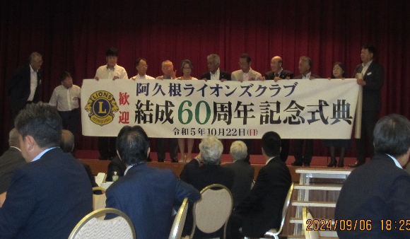
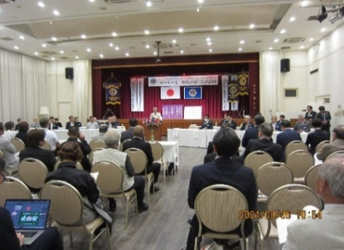
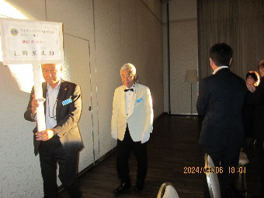

外部卓話 ８月１０日(木) ライオンズ奉仕デー １０月７日(土)

出水市役所国体推進室統括監 ２０１９年に立てた看板と昨年６０周年事業で立てた

戸﨑 基夫氏 二つの看板周辺を清掃しました。国体会場近くの為、

『燃ゆる感動かごしま国体』５１年ぶりの国体 清掃されているとの情報もありましたが、枯葉が多く

出水では弓道と軟式野球が開催されました。 皆で掃き掃除に追われました。隅々まで綺麗になりま

広報を兼ねて、戸﨑氏より弓道競技（遠的近的） した。朝早くからの参加ありがとうございました。

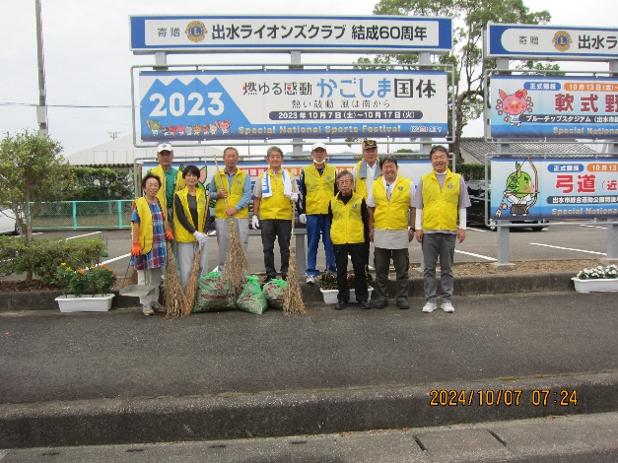
の内容と会場の説明等教えて頂きました。

・近的２８M先
的のどこに当たっても良
い
・遠的６０M先
中心に近いところが点数
が高い

秋の全国交通安全運動 ９月２１日～３０日
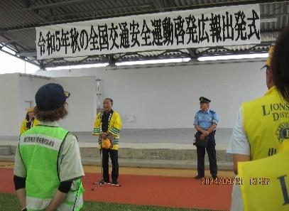
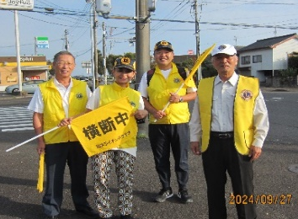
朝の立哨 ７日間 参加１９名（延べ数３７名）
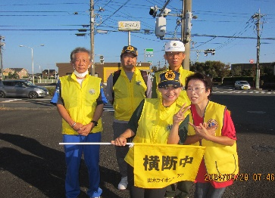
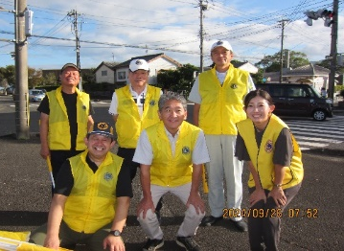

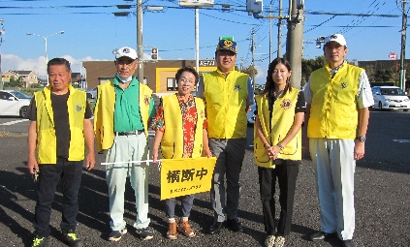
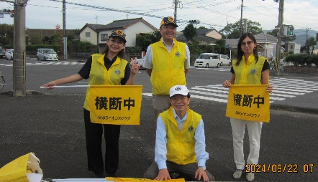
ウイングドームでの出発式
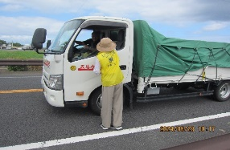
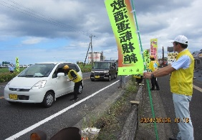

出水ライオンズクラブ旗争奪出水市小学生一輪車競走大会１０月２１日(土)
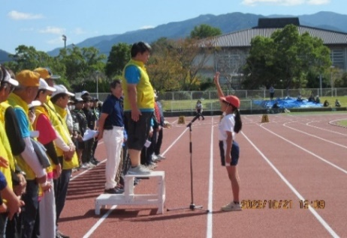
今年も運営委員の先生方を中心に小学生一輪車競走大会が開催されました。小学生１６６名の子供達が参加し、一輪車リレー、スラローム競走、７０Mスプリントの競技が行われました。日頃の成果を十分に発揮し、一生懸命頑張る姿に感動です。一輪車リレーでは急ぐあまり惜しくもゴール直前で転び悔しい思いをしましたが、チームの声援に応え最後まで頑張りました。とても白熱した大会となりました。大会にご協力いただいた多くの皆様にお礼を申し上げます。
優 勝：一輪車リレーの部 大川内小学校
スラローム競走の部 下水流小学校
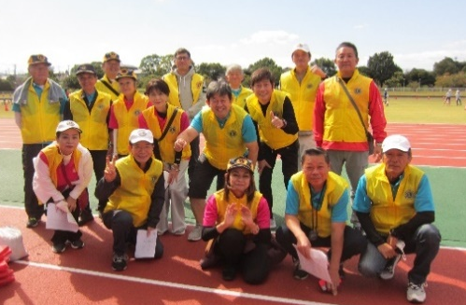
※協賛金へのご協力ありがとう
ございました。
２６口 ７８,０００円
※クラブ経費
１３０,９３９円
内訳：メダル・盾 ８１,７３９円
一日保険 １４,２５８円
参加賞 ３３,２００円
その他 １,７４２円

家族例会の実施１０月２６日(木)
１０月第二例会に於いて家族例会をハロウィンパーティと題して開催しました。今回は第一副会長の西野Lが主婦目線で、野菜や園芸用品、台所用品等たくさんの品を準備して頂き大変喜ばれました。また会場には手作りの看板やポスターまで貼ってくださり感謝申し上げます。ご家族の紹介の後、歓談タイムでは、井島L率いるバンドの皆様がジャズ演奏で盛り上げて頂きました。中田Lの義弟さんも仲間におられたようです。ビンゴゲームでは、少し早いペースで回しましたが、全ての皆様に賞品が行きわたったのではないかと思います。オークションでは、鯛やイセエビ、牛肉など高価な商品に多数の手が上がりました。中野会長が〇〇ライダーに変身しビンゴゲーム、オークションの司会にと大奮闘で会場に笑いを届けました。
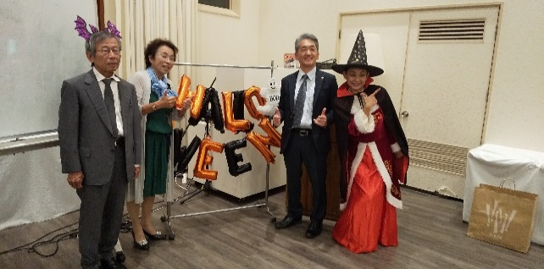
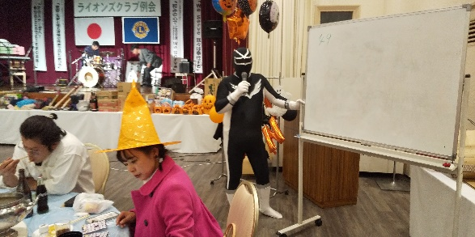
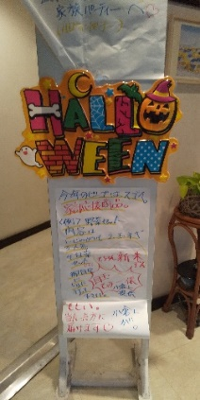

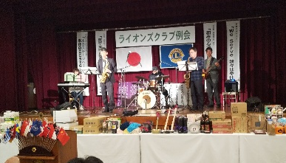
参加数 会員１９ 家族３９ 合計５８名
オークション売上げ ４１,１４０円
秋の叙勲
おめでとう
ございます

///////////////２０２３年度 半年があっという間に過ぎました///////////

上半期の事業が滞りなく遂行でき皆様に大変感謝申し上げます。
来年も健康に留意しライオンズ活動に頑張って行きましょう。

旭日双光章 受賞 １月１２日(土)ツル保護募金活動 プラッセだいわ

L. 小倉 幸夫 ２月１１日(日) 鹿児島城山LC結成５０周年式典

長きに渡る議員活動と日頃の社会 ２月２４日(土) 沖永良部LC結成５０周年式典

貢献の功績により受賞されました。 ２月 釧路みなとLC55周年記念 釧路と出水の子供達との交流会

４月５Z勉強会を兼ねた合同例会の開催
発行責任者： ライオンズクラブ国際協会３３７－D地区鹿児島R５Z
出水ライオンズクラブ 会長 L.中野 健一
第三委員長(マーケティングコミュニケーション委員会) L.迫田 小百美

